ONTROEREND GOED INTERN

"Een voorstelling die zoveel vragen opwerpt in 25 minuten doet iets speciaals." (The Sunday Times - Adrian Turpin ****)
"Verrassend is de mate waarin bijna iedereen, zelfs al weten ze dat dit een nauwkeurig geënsceneerde voorstelling is, in de fictie gezogen wordt…. Er is iets intrigerends, zelfs diepzinnig, aan de hand hier, te maken met het gebrek aan eenvoudige intimiteit in onze levens en onze ontvankelijkheid voor een lief woord of een blik die naar de kern gaat van onze vervreemding."(The Times - Robert Dawson Scott ****)
Beste Toeschouwer,
Wij zijn vijf performers op zoek naar een partner.
Graag nodigen wij u uit op de volgende voorstelling van ‘Intern’,
onze individuele speelruimte, waar u op een gezellige en ongedwongen manier met ons kan kennismaken.
Wij verzekeren u een intieme en hoogst persoonlijke behandeling.
Gelieve ons op tijd te waarschuwen als u uw gevoelens niet meer in de hand hebt.
Wij zorgen voor een elegante en discrete oplossing.

Vriendelijke groeten,
De Acteurs

Zowel 'The Smile off Your Face' als 'Intern' behaalde een First Fringe Award op het gerenommeerde Edinburgh Fringe Festival.
Beide voorstellingen maken deel uit van een trilogie waarbij de toeschouwer tegelijk ook de hoofdrolspeler van het theatrale gebeuren is. Een drieluik, dat zich laat ervaren als een trilogie der zelfkennis.

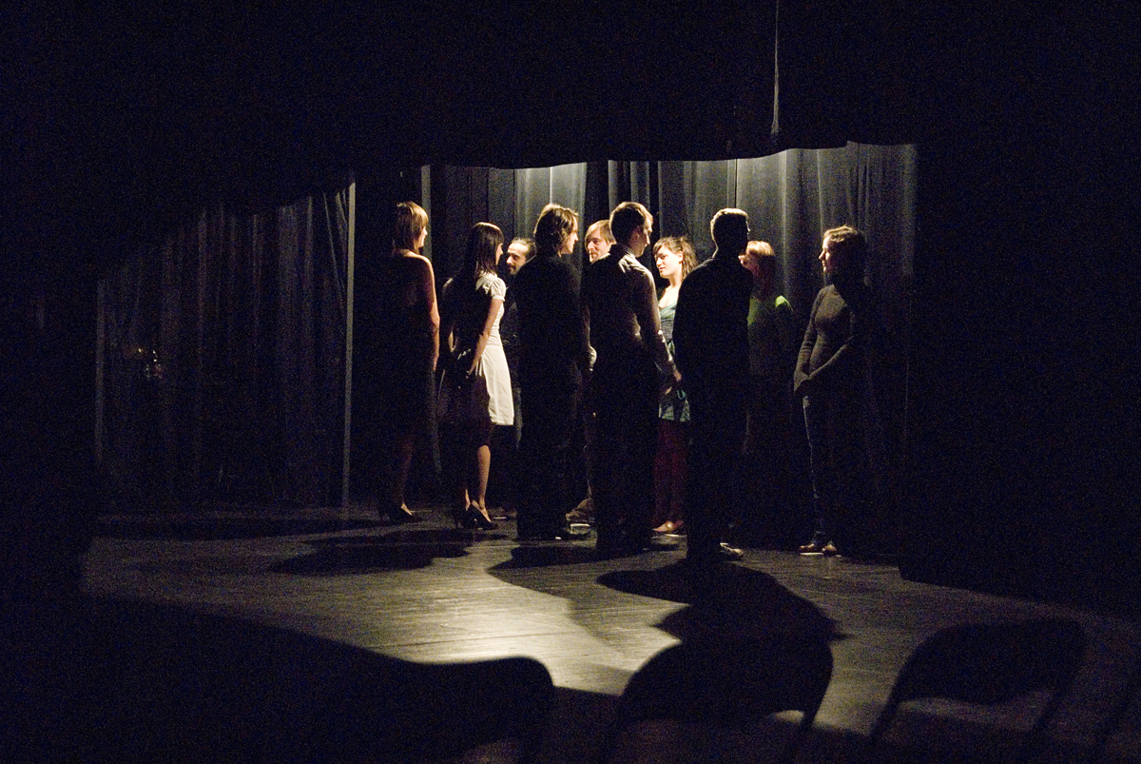

In Intern werd de confrontatie frontaal aangegaan: na een intiem gesprek met een acteur werden je geheimen te grabbel gegooid tijdens een groepsessie met de andere toeschouwers.

CREDITS Artistiek team: Alexander Devriendt, Joeri Smet, Sophie De Somere, Aurélie Lannoy & Nicolaas Leten. Ook met: Kristof Coenen, Maria Dafneros & Olivier Roels. COPRODUCTIE: KBC België.

